**度小满一面**

1. 自我介绍
2. 用node做了什么
3. 技术栈
4. 项目中难度比较大的是哪个
5. 介绍无障碍适配
6. 对项目质量，优化等做出过的奉献
7. 项目中封装的组件多么
8. 有没有想过把组件放到公共组件库或者npm上
9. 封装组件时要注意哪些内容
10. 组件在不同场景不同皮肤，在css上如何处理
11. Css in Js的使用
12. 还有什么项目中比较重要但没问到的
13. 有对webpack配置进行什么优化
14. 业务代码和公共代码分开打包怎么做
15. Css3动画
16. transform用过哪些属性
17. 实现两栏等高布局，永远等高但不定高，以内容撑起来
18. 移动端屏幕适配使用什么方案
19. Viewport使用
20. 输出题：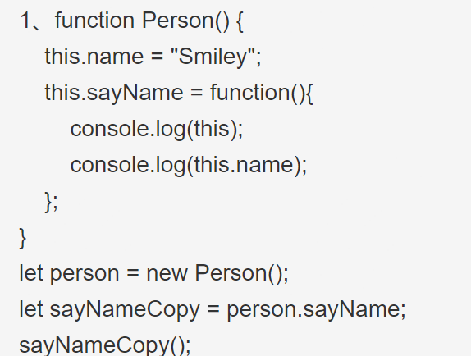
21. 如果希望this.name输出“Smiley”要怎么修改
22. 代码题：实现一个promise请求image，请求返回后才继续执行resolve或reject
23. 实现一个promise的思路
24. 代码题：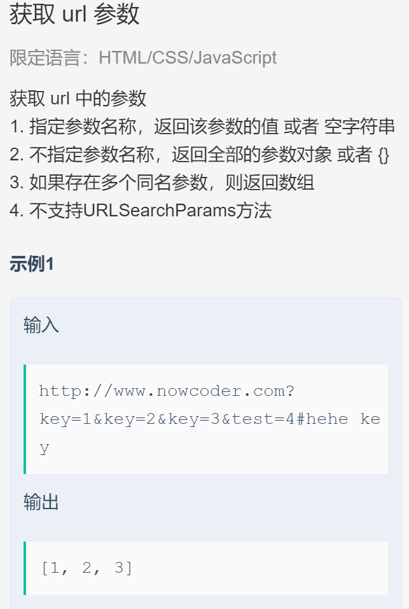
25. Cookie、LocalStorage、SessionStorage、IndexedDB用过哪些，用在哪些场景上
26. LocalStorage、SessionStorage的区别
27. Cookies的数据会受到哪些攻击
28. 如何保证Cookies的安全性
29. Xss攻击窃取Cookies如何防范
30. Cookies的SameSite、Secure、HttpOnly字段
31. 如何做到跨域，如何跨域访问Cookie、LocalStorage、SessionStorage
32. 了解什么新的性能优化技术手段（PWA的service Workers）
33. Vue在created后再在data中set写入数据，那么这个数据是否可以被双向绑定
34. Vue双向数据绑定发生在哪个生命周期
35. vue.nextTick()使用方法